Οι Νέες τεχνολογίες πληροφορίας (ΝΤΠ) στην Ειδική Αγωγή και Εκπαίδευση

4η ΔΙΔΑΚΤΙΚΗ ΕΝΟΤΗΤΑ
Καλλιτεχνικές παρεμβάσεις της Αισθητικής Αγωγής
με ψηφιακή εργαλειοποίηση για την Ειδική Αγωγή

ΣΥΝΕΔΡΙΑ: 2^{Η}
ΤΙΤΛΟΣ ΣΥΝΕΔΡΙΑΣ: ΕΚΠΑΙΔΕΥΤΙΚΟ ΥΛΙΚΟ ΙΙ
Tux Paint-Μικροί καλλιτέχνες σε δράση Α΄

ΔΙΔΑΣΚΟΥΣΑ
ΜΑΡΙΑ ΑΡΓΥΡΙΟΥ
ΕΔΙΠ, ΤΜΗΜΑ ΕΠΙΣΤΗΜΩΝ ΤΗΣ ΠΡΟΣΧΟΛΙΚΗΣ ΑΓΩΓΗΣ ΚΑΙ ΤΟΥ ΕΚΠΑΙΔΕΥΤΙΚΟΥ ΣΧΕΔΙΑΣΜΟΥ,
ΠΑΝΕΠΙΣΤΗΜΙΟ ΑΙΓΑΙΟΥ

© 2022
ΠΑΝΕΠΙΣΤΗΜΙΟ ΔΥΤΙΚΗΣ ΑΤΤΙΚΗΣ – ΚΕΝΤΡΟ ΕΠΙΜΟΡΦΩΣΗΣ & ΔΙΑ ΒΙΟΥ ΜΑΘΗΣΗΣ
ΕΡΓΑΣΤΗΡΙΟ ΔΙΔΑΚΤΙΚΗΣ & ΑΞΙΟΛΟΓΗΣΗΣ (ΑΣΠΑΙΤΕ)

Περιεχόμενα
Περιεχόμενα 1
Εισαγωγή 2
Α΄ Μέρος: Tux Paint 3
Εγκατάσταση 4
Λειτουργίες 5
Προστιθέμενη αξία του Tux Paint 10
Β΄ Μέρος: Μικροί καλλιτέχνες σε δράση Α΄ 12
Εγκατάσταση 13
Οι δραστηριότητες: 14
Σύνοψη/Ανακεφαλαίωση Αντικειμένου Συνεδρίας 22
Βιβλιογραφία 23

Εισαγωγή
Η συνεδρία αυτή αποτελείται από δυο μέρη. Στο πρώτο μέρος γίνεται παρουσίαση του λογισμικού Tux Paint. Το Tux Paint είναι ένα ελεύθερο λογισμικό τέχνης στον υπολογιστή για παιδιά ηλικίας από 3 έως 12 (για παράδειγμα, παιδιά προσχολικής ηλικία και, παιδιά δημοτικού). Συνδυάζει μια εύχρηστη διεπαφή, διασκεδαστικά εφέ ήχου, και μια μασκότ κινούμενων σχεδίων (πιγκουίνος) η οποία καθοδηγεί και ενθαρρύνει τα παιδιά καθώς χρησιμοποιούν το πρόγραμμα. Στο δεύτερο μέρος γίνεται παρουσίαση του εκπαιδευτικού πακέτου «Μικροί καλλιτέχνες σε δράση Α΄». Με το λογισμικό αυτό αξιοποιούνται οι Τεχνολογίες Πληροφορίας και Επικοινωνίας με ενότητες που περιλαμβάνουν ζωγραφική, σχέδιο, μουσική, κείμενα, εικόνες, έργα τέχνης, και επιτυγχάνει άμεσο οπτικό - ακουστικό αποτέλεσμα, επιτρέποντας τη μεταφορά του αποτελέσματος σε άλλα μέσα και υλικά.
Σκοπός:
Σκοπός της συνεδρίας είναι η γνωριμία με τις δωρεάν διαθέσιμες εφαρμογές Tux Paint και «Μικροί καλλιτέχνες σε δράση Α΄», με την παρουσίαση των πολλών λειτουργιών που προσφέρουν, των εργαλείων σχεδίασης και των ενσωματωμένων παιχνιδιών .
Προσδοκώμενα μαθησιακά αποτελέσματα:
Με τη μελέτη του υλικού οι επιμορφούμενοι/ες θα είναι σε θέση να:
- Γνωρίσουν τις δυνατότητες των Tux Paint και «Μικροί καλλιτέχνες σε δράση Α΄»
- Διαχειρίζονται τη λειτουργία των Tux Paint και «Μικροί καλλιτέχνες σε δράση Α΄»
- Ρυθμίζουν τις δυνατότητες και τις λειτουργίες του Tux Paint και του «Μικροί καλλιτέχνες σε δράση Α΄»
- Διαπιστώσουν την προσβασιμότητα που προσφέρει το Tux Paint και το «Μικροί καλλιτέχνες σε δράση Α΄» σε παιδιά ειδικής αγωγής
- Χρησιμοποιούν το Tux Paint και το «Μικροί καλλιτέχνες σε δράση Α΄» στην παρέμβαση μαθητών/τριών με ειδικές εκπαιδευτικές ανάγκες και αναπηρία
Έννοιες κλειδιά: Tux Paint, «Μικροί καλλιτέχνες σε δράση Α΄», προσβασιμότητα

Α΄ Μέρος: Tux Paint
Το Tux Paint είναι ένα ελεύθερο λογισμικό Ανοιχτού Κώδικα (Open Source), που διανέμεται με τους όρους της Γενικής Δημόσιας Άδειας Χρήσης του GNU. Ο σχεδιασμός του ξεκίνησε το 2002 από τον Bill Kendrick ο οποίος συνεχίζει να το εξελίσσει με τη βοήθεια πολλών εθελοντών από όλο τον κόσμο. Η τελευταία έκδοση του Tux Paint τρέχει σε διάφορες πλατφόρμες που περιλαμβάνουν Windows (XP και νεώτερα), macOS (10.10 και νεώτερα), Linux, Android και άλλα.
Είναι ένα πρόγραμμα ζωγραφικής για παιδιά προσχολικής ηλικίας και παιδιά δημοτικού για την απόκτηση ικανοτήτων στην ψηφιακή σχεδίαση. Παράλληλα η μασκότ (πιγκουίνος- κινούμενο σχέδιο) ενθαρρύνει τα παιδιά να εξερευνήσουν το πρόγραμμα και να αναπτύξουν τη δημιουργικότητά τους, σε συνδυασμό με την εύχρηστη διεπαφή και τα διασκεδαστικά εφέ ήχου. Η διεπαφή γίνεται μέσω ενός καμβά σχεδίασης με καθορισμένο μέγεθος που «χωράει» σε πολύ μικρή οθόνη, αλλά μπορεί να τρέξει και σε μεγαλύτερα μεγέθη καθώς επίσης σε κατακόρυφο ή οριζόντιο προσανατολισμό.
Ο πιγκουίνος ήρωας κινουμένων σχεδίων Tux της Linux δίνει συμβουλές, υποδείξεις και πληροφορίες τοποθετημένος στο κάτω μέρος του καμβά. Τα εργαλεία σχεδίασης περιλαμβάνουν ανάμεσα σε άλλα πινέλο ζωγραφικής, σφραγίδα με εκατοντάδες στάμπες από φωτογραφίες «Μαγικά» με ειδικά εφέ, σβηστήρα κά.
Υποστηρίζει ποντίκι ενός πλήκτρου ή και καλύτερο. Υποστηρίζει τον τροχό κύλισης, χωρίς να είναι απαραίτητος, επίσης κάθε συσκευή που η λειτουργία της είναι παρόμοια με αυτή του ποντικιού, π.χ.: οθόνη αφής, ταμπλέτα γραφικών (drawing tablet), tablet PC, ιχνόσφαιρα (trackball), γραφίδα φωτός, κλπ. Υποστηρίζεται η προσβασιμότητα στο πρόγραμμα σχεδίασης αντί για το ποντίκι, εναλλακτικά μέσω του πληκτρολογίου ή του joystick. Μέχρι στιγμής το Tux Paint έχει μεταφραστεί σε 129 γλώσσες (και στα Ελληνικά).

Εγκατάσταση

Το Tux Paint είναι ελεύθερο λογισμικό τέχνης στον υπολογιστή για παιδιά, ανοιχτού κώδικα. Για τη λήψη του Tux Paint μεταβαίνουμε στη σελίδα http://www.tuxpaint.org/download/ (εικ. 1).
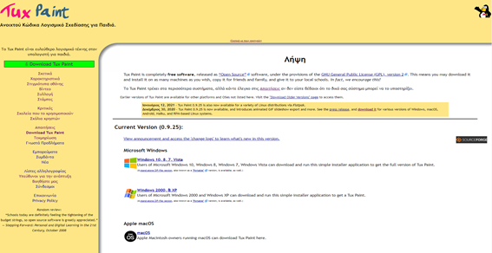
Εικόνα 1
Μπορούμε να μεταφορτώσουμε το Tux Paint για macOS, Windows, Linux κά (εικ. 2)
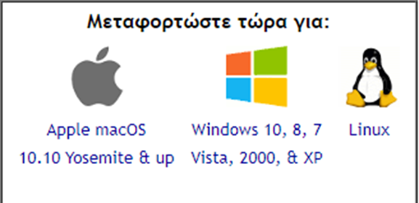

Εικόνα 2

Λειτουργίες
- Καμβάς
Το Tux Paint ξεκινάει με έναν κενό καμβά, έτοιμο για σχεδίαση (εικ. 3).
Εικόνα 3
Μπορείτε επίσης να φορτώσετε έτοιμες εικόνες, όπως αυτή η χελώνα του βιβλίου χρωματισμού, που θα αποτελέσουν τη βάση μιας νέας ζωγραφιάς (εικ. 4,5).
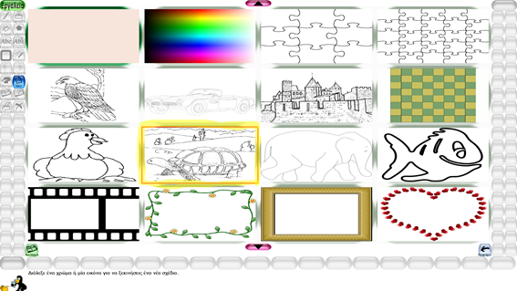
Εικόνα 4

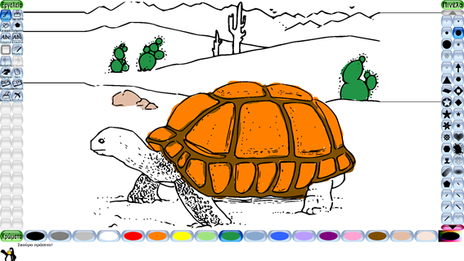
Εικόνα 5
- Εργαλεία
Με τις διάφορες ποικιλίες πινέλων και γραμμών μπορείτε να φτιάξετε ελεύθερα σχέδια εικ. 6 και 7 αντίστοιχα.
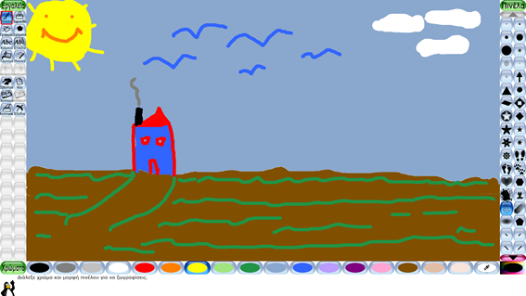
Εικόνα 6
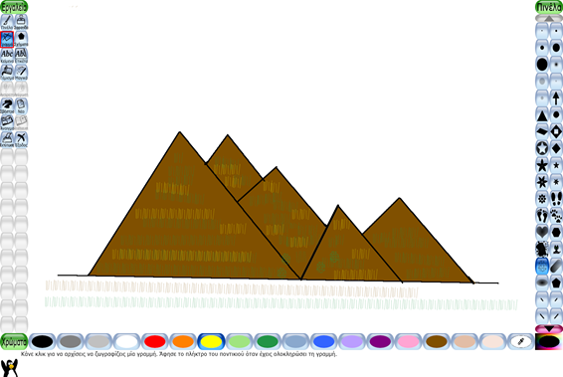
Εικόνα 7
- Χρησιμοποιώντας το εργαλείο των σχημάτων μπορείτε να σχεδιάσετε σχήματα σε διάφορα χρώματα και σε διαφορετικές γωνίες στον καμβά που έχετε φτιάξει ένα ελεύθερο σχέδιο ή σε καινούριο (εικ. 8)
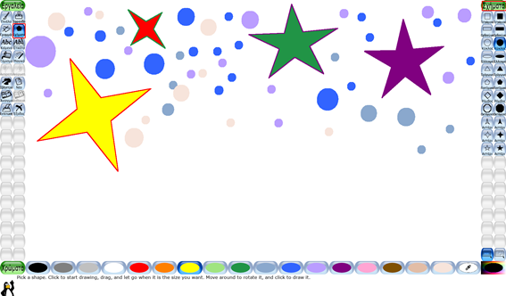
Εικόνα 8
Με το εργαλείο των σφραγίδων μπορείτε να προσθέσετε σε ένα σχέδιο εικόνες από μία ευρεία γκάμα προσχεδιασμένων και φωτο-ρεαλιστικών αναπαραστάσεων όπως φυτά, ζώα, πλανήτες, μέρη του σώματος, ρούχα, οχήματα κλπ. Μπορείτε να προσθέσετε και τις δικές σας (εικ. 9). Οι περισσότερες σφραγίδες μπορούν να περιστραφούν οριζόντια (παραγωγή ειδώλου), να αναστραφούν (άνω-κάτω), να μικρύνουν και να μεγαλώσουν. Κάποιες σφραγίδες μπορούν να χρωματιστούν ή να πάρουν διαφορετική απόχρωση, όπως αυτά τα λουλούδια στην εικόνα 9.
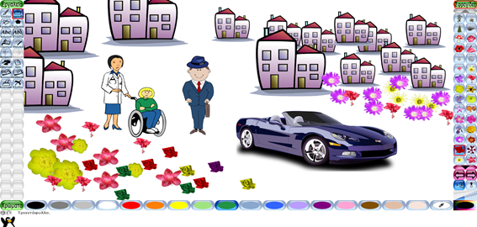
Εικόνα 9
Οι σφραγίδες δεν περιέχονται στην αρχική λήψη του Tux paint και αν θέλετε να υπάρχουν στο λογισμικό πρέπει να τις κατεβάσετε ξεχωριστά (εικ.10)
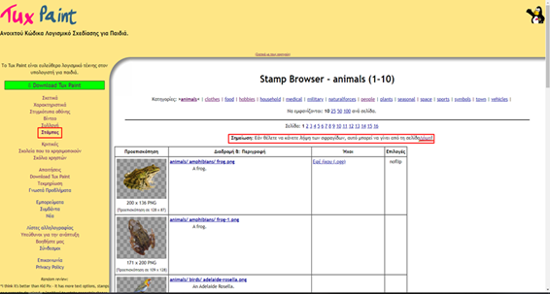
Εικόνα 10
- Οι εικόνες μπορούν να αποθηκευτούν με την επιλογή «Αποθήκευση» και να αναζητηθούν με τη χρήση του εργαλείου περιήγησης στις μικρογραφίες εικόνων με την επιλογή «Άνοιγμα» (εικ. 11).
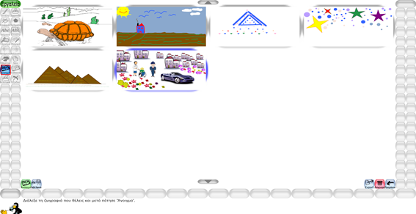
Εικόνα 11
- Με το εργαλείο «Μαγικά» μπορείτε να μετατρέψετε τη ζωγραφιά με πολλούς διαφορετικούς τρόπους (κιμωλία, θάμπωμα, λάμψεις, ουράνιο τόξο, βροχή, ανάγλυφο, αφρό, πλακίδια, Πικάσο, γρασίδι, λουλούδι, δίπλωμα, στάξιμο κλπ). Εδώ χρησιμοποιήθηκαν το γρασίδι, το λουλούδι, η βροχή, το ανάγλυφο και το δίπλωμα (Εικ. 12).
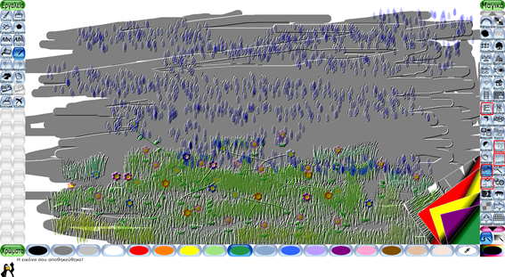
Εικόνα 12
- Το λογισμικό έχει ένα εργαλείο διαμόρφωσης προτιμήσεων για γονείς και εκπαιδευτικούς με το οποίο μπορείτε να ρυθμίσετε παραμέτρους που έχουν σχέση με την οθόνη, τον ήχο, το ποντίκι, το πληκτρολόγιο, την απλοποίηση της διεπαφής, τη γλώσσα λειτουργίας, τις εντολές της εκτύπωσης, αποθήκευσης και χρήσης των δεδομένων, προσβασιμότητα ποντικιού, πληκτρολογίου και joystick για μαθητές με κινητικές αναπηρίες (εικ. 13).
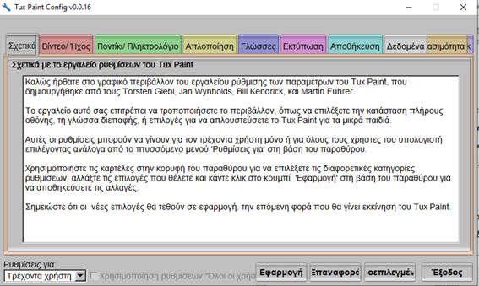
Εικόνα 13

Προστιθέμενη αξία του Tux Paint
Το Tux Paint συμβάλλει στην εξάσκηση των δημιουργικών δεξιοτήτων και της φαντασίας παιδιών της σχολικής ηλικίας καθώς και την ενίσχυση των δεξιοτήτων ακρόασης, επίλυσης προβλημάτων, αισθητικής και επιπλέον των δεξιοτήτων παρουσίασης και επιχειρηματολογίας. Τα παιδιά μέσα από τη χρήση του λογισμικού επικοινωνούν και συνεργάζονται, αναπτύσσουν υπευθυνότητα, ελεύθερη έκφραση και ομαδοσυνεργατικές δεξιότητες. Πέρα από αυτό καλλιεργούν τη χωρική αντίληψη και δεξιότητες σχεδιασμού του χώρου. Αναπτύσσουν τη συνεργασία και τη συμμετοχή τους καθώς όπως τα ίδια αναφέρουν είναι ένα εργαλείο ευχάριστο, εύκολο, γρήγορο και χρήσιμο (Polyzou, Tamoutseli, & Sechidis, 2017). Από την άλλη το Tux Paint αποτελεί ένα εναλλακτικό τρόπο μάθησης και αξιολόγησης κωφών μαθητών έναντι των παραδοσιακών μεθόδων, αφού μεταφέρει με οπτικό τρόπο τις απαραίτητες πληροφορίες τις οποίες τα παιδιά μπορούν στη συνέχεια να κατανοήσουν και να επεξεργαστούν ευκολότερα (Mich, 2011). Αυτό επιβεβαιώνεται και από το περιεχόμενο των σχεδίων που φανερώνει μεγαλύτερο ποσοστό κατανόησης από τις παραδοσιακές μεθόδους (Mich & Vettori, 2011). Παρόμοια, παιδιά με μειωμένες κινητικές δεξιότητες που δεν μπορούν να σχεδιάσουν στο χαρτί με μολύβι έχουν τη δυνατότητα να αλληλεπιδράσουν και να σχεδιάσουν χωρίς βοήθεια κάνοντας χρήση του Tux Paint με τη βοήθεια ενός προβολέα με υπέρυθρη κάμερα με μεγάλη επιτυχία (Begnum, Finstadsveen, & Begnum, 2010)

ΠΡΟΤΑΣΗ ΠΕΡΑΙΤΕΡΩ ΜΕΛΕΤΗΣ ΜΕ ΠΑΡΑΛΛΗΛΑ ΚΕΙΜΕΝΑ
Αν επιθυμείτε να μελετήσετε περαιτέρω την έρευνα που έχει δημοσιευτεί για τη χρήση του Tux Paint, διαβάστε στα Παράλληλα Κείμενα τα άρθρα:
- «Children's evaluation of a computer-based technology used as a tool to communicate their ideas for the redevelopment of their schoolyard» (Συνεργατικότητα στη γενική αγωγή),
- «E-Drawings as an Evaluation Method with Deaf Children» (Προστιθέμενη αξία σε κωφά παιδιά),
- «E-Stories for Educating Deaf Children in Literacy. Description and Evaluation of the DAMA procedure» (Εκπαίδευση κωφών παιδιών με αναγνωστικές δυσκολίες) και
- «Enhancing creativity and play through accessible projector based interactive PC-control touch technology» (Προστιθέμενη αξία σε παιδιά με κινητικές αναπηρίες)

Β΄ Μέρος: Μικροί καλλιτέχνες σε δράση Α΄
Το εκπαιδευτικό πακέτο «Μικροί καλλιτέχνες σε δράση Α΄» διατίθεται ελεύθερα για εκπαιδευτική χρήση και δημιουργήθηκε στο πλαίσιο του έργου Πλειάδες/Νηρηίδες (2003-2008) με χρηματοδότηση από το Γ΄ΚΠΣ και φορέα υλοποίησης το ΙΤΥΕ.
Υπεύθυνοι σχεδιασμού και ανάπτυξης του λογισμικού είναι οι δάσκαλοι ειδικής αγωγής Παγκράτης Παυλίδης και Χρίστος Μπίτσης.
Βρίσκεται αποθηκευμένο στο αποθετήριο Εκπαιδευτικών Λογισμικών Φωτόδεντρο και στο αποθετήριο Εκπαιδευτικών πακέτων του Υπουργείου Παιδείας Edu-Gate.
Το παρόν Μαθησιακό Αντικείμενο χορηγείται με άδεια 'Creative Commons Attribution-NonCommercial-ShareAlike Greece 3.0. Δηλαδή, αυτό διατίθεται για ελεύθερη χρήση, αναπαραγωγή, αναδιανομή, παρουσίαση και αξιοποίηση, με την προϋπόθεση να μην υπάρχει πρόθεση εμπορικής εκμετάλλευσης.
Αξιοποιεί τις Τεχνολογίες Πληροφορίας και Επικοινωνίας με διαθεματική και βιωματική προσέγγιση που ενισχύει τη δημιουργικότητα και πλουτίζει τις εγκυκλοπαιδικές γνώσεις των μαθητών, διατηρώντας αμείωτο το ενδιαφέρον τους.
Οι δραστηριότητες που περιλαμβάνει είναι πρωτότυπες και εντυπωσιακές και περιλαμβάνουν δημιουργικά και γνωστικά παιχνίδια που προσαρμόζονται στις ικανότητες και στις δυνατότητες των μαθητών ώστε να απολαμβάνουν εξίσου την αλληλεπίδραση και να έχουν το επιθυμητό αποτέλεσμα.
Οι ενότητες περιέχουν δραστηριότητες ζωγραφικής, σχεδίου, μουσικής, κειμένων, εικόνων, έργων τέχνης κατάλληλων για τη ψυχοκινητική και συμπεριφορική ανάπτυξη παιδιών που ανήκουν στην ηλικιακή ομάδα της προσχολικής αγωγής και του δημοτικού και παιδιών που ανήκουν στην ειδική αγωγή (Ζαφείρη, 2016).
Για την προσβασιμότητα στο λογισμικό έχει ενσωματωθεί στο πρόγραμμα η εναλλακτική χρήση joystick στη θέση του ποντικιού, ώστε να μπορούν να το χρησιμοποιούν παιδιά με κινητικές αναπηρίες που δυσκολεύονται με το ποντίκι. Στο αρχικό μενού εμφανίζεται ο κύριος Πινέλος, που βοηθά, ξεναγεί και επιβραβεύει τα παιδιά σχεδόν σε όλες τις δραστηριότητες.

Εγκατάσταση
Για τη λήψη του εκπαιδευτικού πακέτου «Μικροί καλλιτέχνες σε δράση Α΄» μεταβαίνουμε στη σελίδα του Φωτόδεντρου: http://photodentro.edu.gr/edusoft/r/8531/222 (εικ.1)
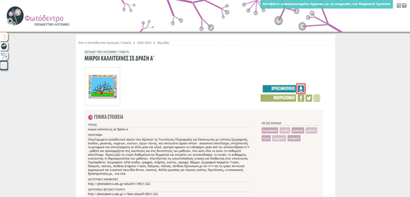
Εικόνα 1
Αφού το εγκαταστήσουμε το εκκινούμε από την εφαρμογή KALLITEXNES (εικ.2) και ανοίγει η αρχική σελίδα με τις διαθέσιμες επιλογές (εικ. 3)
Εικόνα 2
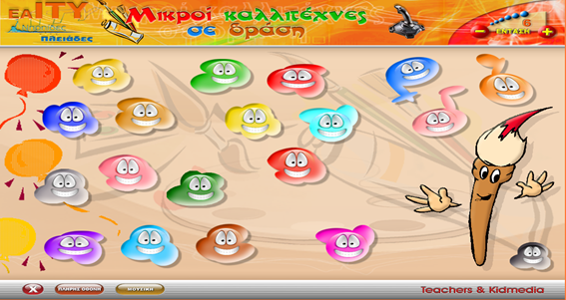
Εικόνα 3

Οι δραστηριότητες:

- Μαθαίνουμε τα σχήματα. Βάλε το κάθε αντικείμενο στη θέση του.
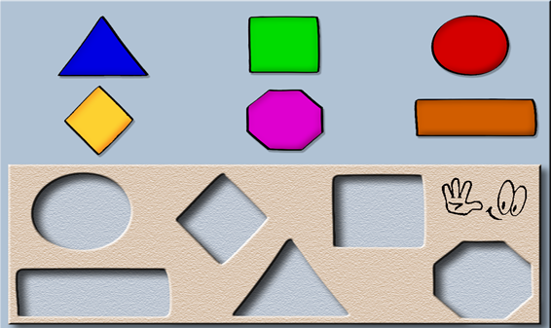
- Ζωγραφίζουμε με σχήματα. Με χρώματα, γραμμές και σχήματα φτιάξε μια εικόνα.
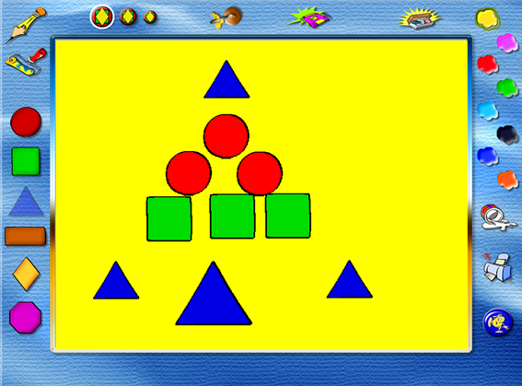
- Φτιάξε με τα σχήματα εικόνες. Βάλε τα σχήματα στη σωστή θέση και φτιάξε την εικόνα.
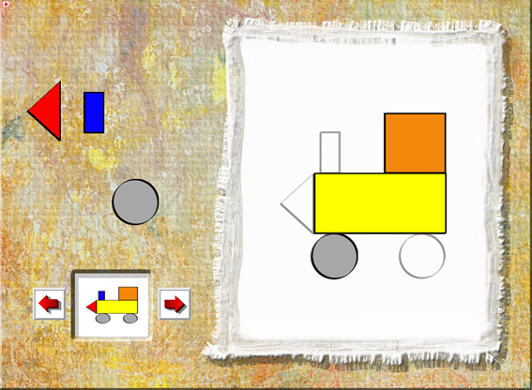
- Μαθαίνουμε τα χρώματα. Έλα να παίξουμε με τα χρώματα.
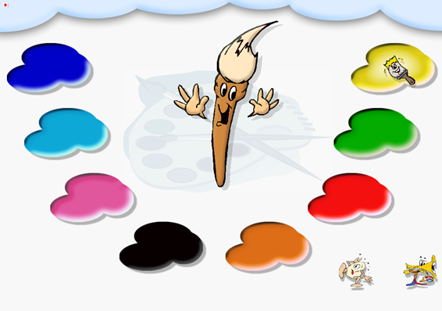
- Παίξε στο εργοστάσιο με τα χρώματα. Βάλε κάθε αντικείμενο στο καλάθι που ταιριάζει.
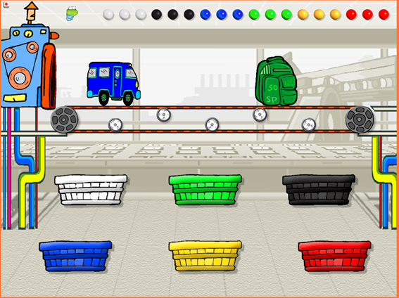
- Μάθε να σχεδιάζεις. Διάλεξε μια εικόνα και περπάτα πάνω στις γραμμές.
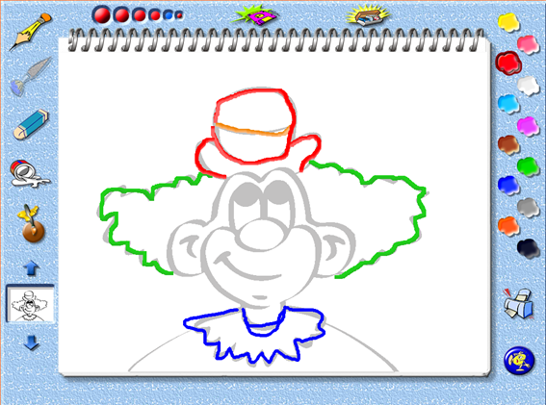
- Βάψε απλά σχέδια. Βάψε με τα χρώματα που πρέπει.
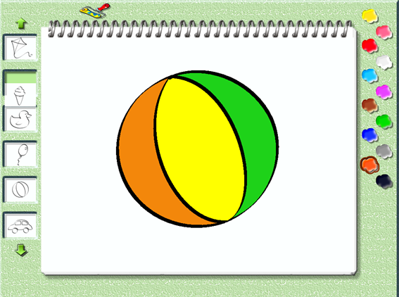
- Χρωμάτισε τις εικόνες. Διάλεξε τα χρώματα και βάψε.
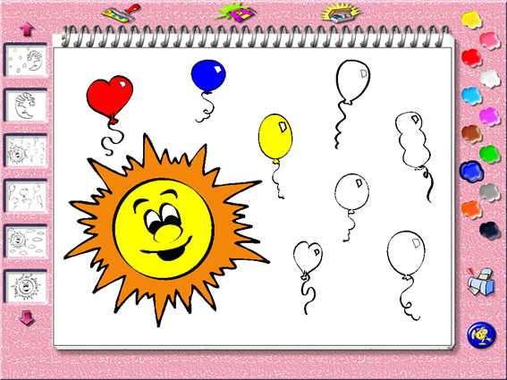
- Έλα να ζωγραφίσουμε παρέα. Μπορείς να γίνεις μεγάλος ζωγράφος. Δοκίμασε!
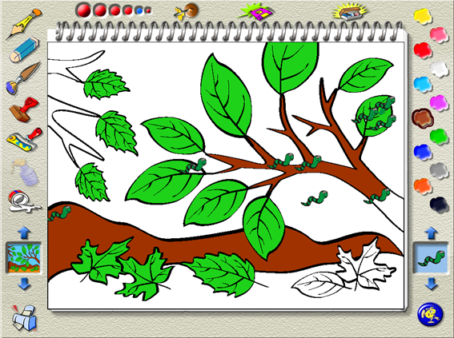
- Σχεδίασε με τις κορδέλες. Διάλεξε κορδέλες και τελείες και φτιάξε φανταστικά σχέδια.
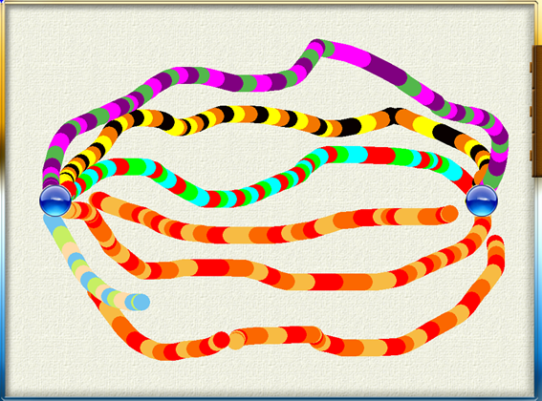
- Γίνε γρήγορα μεγάλος ζωγράφος. Φτιάξε με το πινέλο σου ένα καταπληκτικό πίνακα.
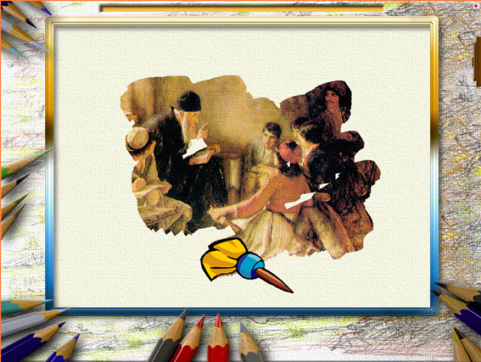
- Στάμπες με εικόνες. Γέμισε τη ζωγραφιά με τις στάμπες που θέλεις.
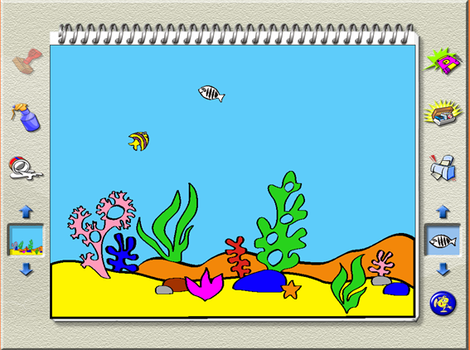
- Φτιάξε το παζλ. Βάλε τα κομμάτια στη σωστή θέση και φτιάξε την εικόνα.
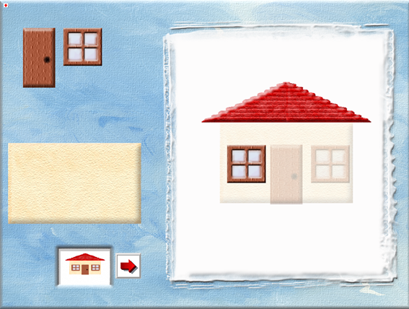
- Θες να δούμε μαζί την ταινία;
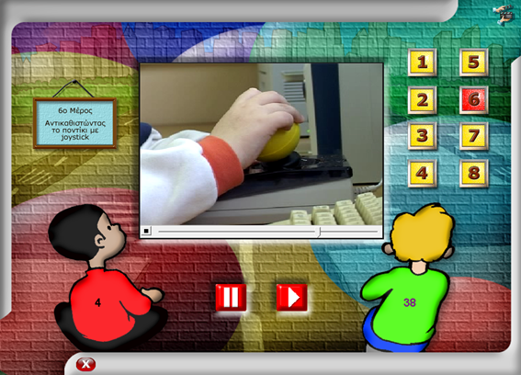
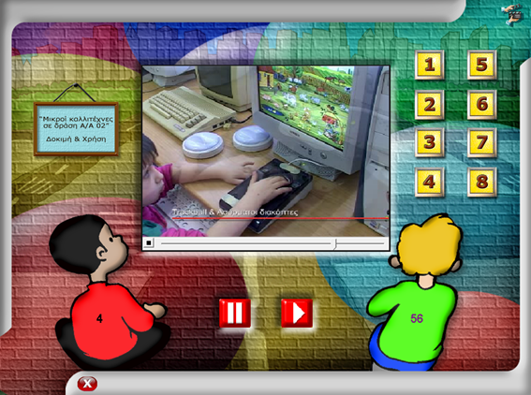
- Τραγουδάμε παρέα
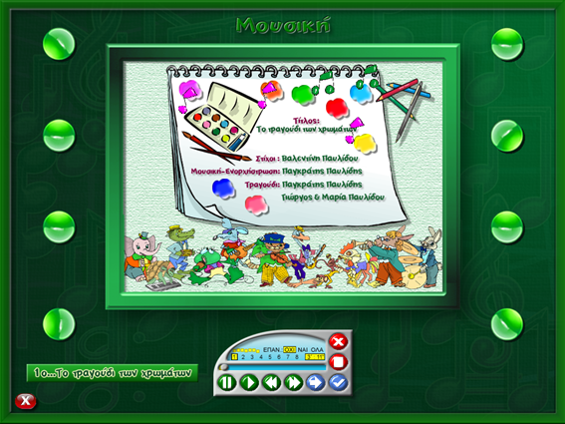
- Μαγικές εικόνες
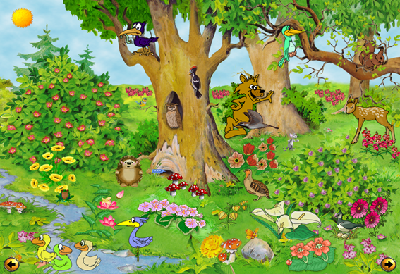

ΠΡΟΤΑΣΗ ΠΕΡΑΙΤΕΡΩ ΜΕΛΕΤΗΣ ΜΕ ΠΑΡΑΛΛΗΛΑ ΚΕΙΜΕΝΑ
Αν επιθυμείτε να μελετήσετε περαιτέρω την έρευνα που έχει δημοσιευτεί για τη χρήση του «Μικροί Καλλιτέχνες σε Δράση Α΄», διαβάστε στα Παράλληλα Κείμενα το άρθρο:
Η συμβολή των Τεχνολογιών της Πληροφορίας και της Επικοινωνίας (ΤΠΕ) στην εκπαίδευση των παιδιών με νοητική αναπηρία

Σύνοψη/Ανακεφαλαίωση Αντικειμένου Συνεδρίας
Στο παρόν κείμενο παρουσιάστηκαν τα λογισμικά Tux Paint και «Μικροί Καλλιτέχνες σε Δράση Α΄» που αποτελούν εργαλεία παρέμβασης στην εκπαιδευτική διαδικασία για κωφούς μαθητές, μαθητές με κινητικές αναπηρίες ή μαθητές γενικότερα που έχουν ανάγκη ειδικής αγωγής και εκπαίδευσης. Συγκεκριμένα, παρουσιάστηκαν ενδεικτικά παραδείγματα λειτουργίας των εργαλείων και τρόποι προσαρμογής τους στις δυνατότητες/ιδιαιτερότητες των χρηστών.

Βιβλιογραφία
Begnum, M. E. N., Finstadsveen, J., & Begnum, K. (2010). Enhancing creativity and play through accessible projector-based interactive PC-control touch technology.
Ζαφείρη, Μ. (2016). Η συμβολή των Τεχνολογιών της Πληροφορίας και της Επικοινωνίας (ΤΠΕ) στην εκπαίδευση των παιδιών με νοητική αναπηρία.
Mich, O. (2011, October). E-drawings as an evaluation method with deaf children. In The proceedings of the 13th international ACM SIGACCESS conference on Computers and accessibility (pp. 239-240).
Mich, O., & Vettori, C. (2011). E-stories for educating deaf children in literacy. Description and evaluation of the DAMA procedure. Technical Report, LODE project, 2011, http://lode. fbk. eu/pubblicazioni. html.
Polyzou, E. A., Tamoutseli, K., & Sechidis, L. (2017). Children's evaluation of a computer-based technology used as a tool to communicate their ideas for the redevelopment of their schoolyard. City, culture and society, 9, 13-20.

